授信业务综合服务平台

系统操作手册

放款管理

放款申请

功能概述
该功能适用于客户经理针对合同进行放款申请。
操作流程：
步骤一：客户经理登录系统，点击放款管理—放款申请，进入放款申请列表功能界面。
步骤二：放款申请列表页面展示已审批通过的合同信息，选择其中一条合同信息，点击【发起】按钮，弹出放款申请页面；
步骤三：客户经理录入相关信息后，点击“提交”按钮，流程进入下一个审批节点；

原型页面

放款申请列表
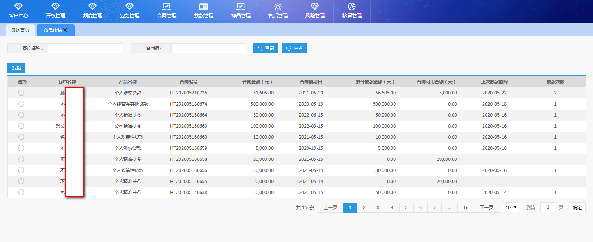
放款申请列表页面
界面说明
- 列表显示该客户经理发起的已生效的合同信息。该客户经理发起的未提交审批、审批未通过的合同信息不在该列表显示。
- 仅拥有管户权但未发起合同申请的客户经理不能在该列表查看到相关合同信息；仅拥有业务权但未发起合同申请的客户经理不能在该列表查看到相关合同信息。
- 合同金额显示的是合同终批通过的金额。
- 累计放款金额为所有放款成功的金额累计之和。放款申请但未提交审批、审批中、审批通过未放款的金额均不在此统计。
- 当合同为循环合同且允许多次放款时，贷款归还本金成功后，合同可用金额实时恢复，即该合同还可以继续放款。例：某笔合同为循环合同且允许多次放款，合同金额为5万元，该合同全部放款，当合同下的贷款进行归还本金1万元后，该笔合同对应的合同可用金额为1万元，该笔合同可继续做放款申请，放款申请金额小于等于1万元。
- 当合同为循环合同但仅允许一次放款时，贷款归还本金成功后，合同可用金额实时恢复，但该合同无法继续放款，系统报错“异常信息【业务阶段选择一次性放款，只能发起一次放款申请】”。例：某笔合同为循环合同但仅一次放款，合同金额为5万元，该合同全部放款，当合同下的贷款进行归还本金1万元成功后，该笔合同对应的合同可用金额为1万元，继续放款申请失败。
- 当合同为非循环合同时，贷款归还本金成功后，合同可用金额不恢复。例：某笔合同为非循环合同，合同金额为5万元，该合同全部放款，当合同下的贷款进行归还本金1万元成功后，该笔合同对应的合同可用金额为0元。
- 上次放款时间反显最后一次放款时间。
- 放款次数显示的是放款成功的次数，放款成功指的是放款审批通过并在核算管理中放款登记成功。仅放款申请审批通过但未放款登记的合同信息不更新放款次数。
- 【查询】：点击查询按钮，可实现根据录入的查询条件字段信息，进行数据查询操作，系统中所有环节，点击该按钮，均为该功能；
- 【重置】：点击重置按钮之后，可将已输入的查询条件字段内容清空，后续所有节点该按钮功能均相同；
- 【发起】：点击发起按钮，系统跳转至“放款申请详情”页面，用户在该页面上完成后续操作；

放款申请详情
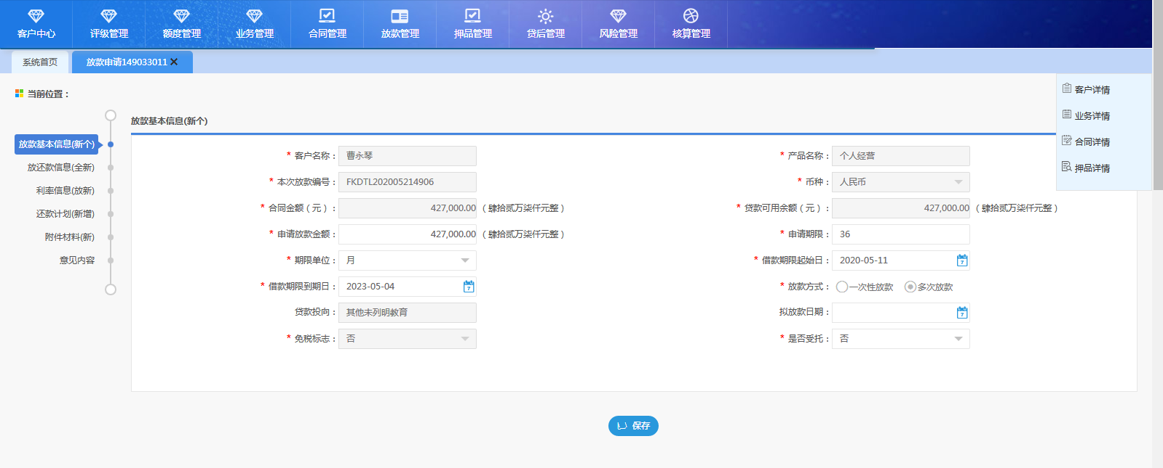
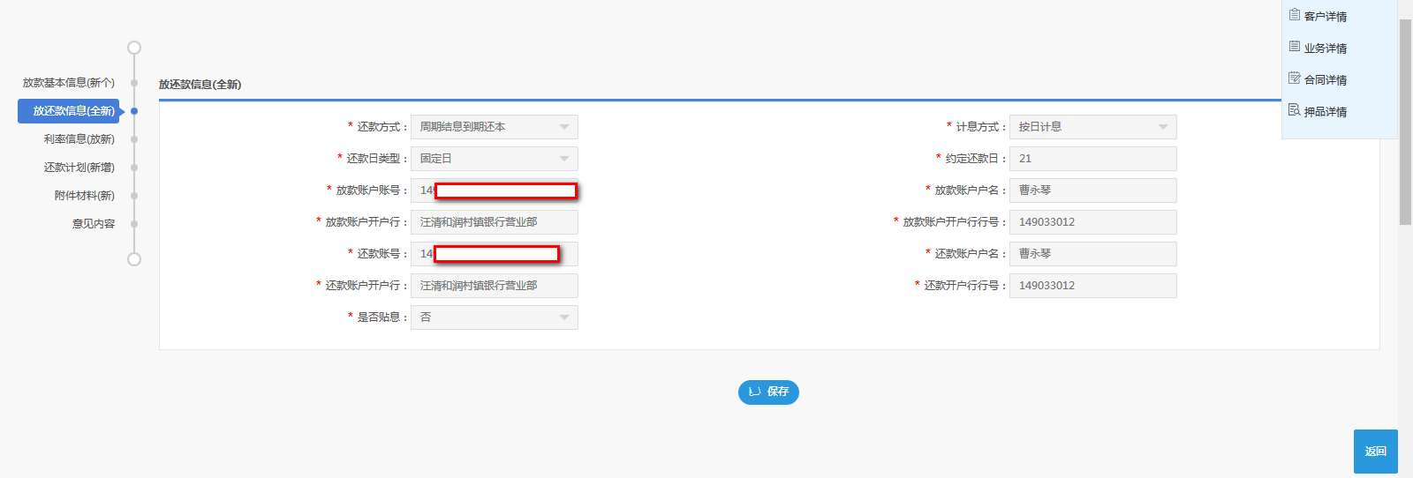
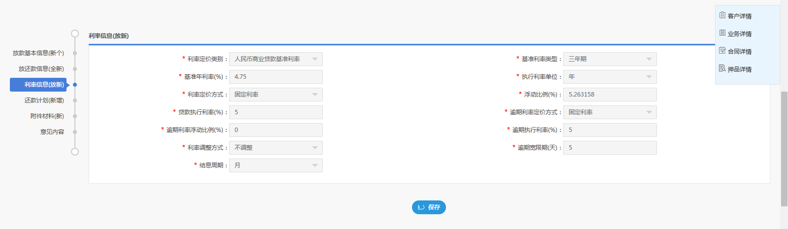
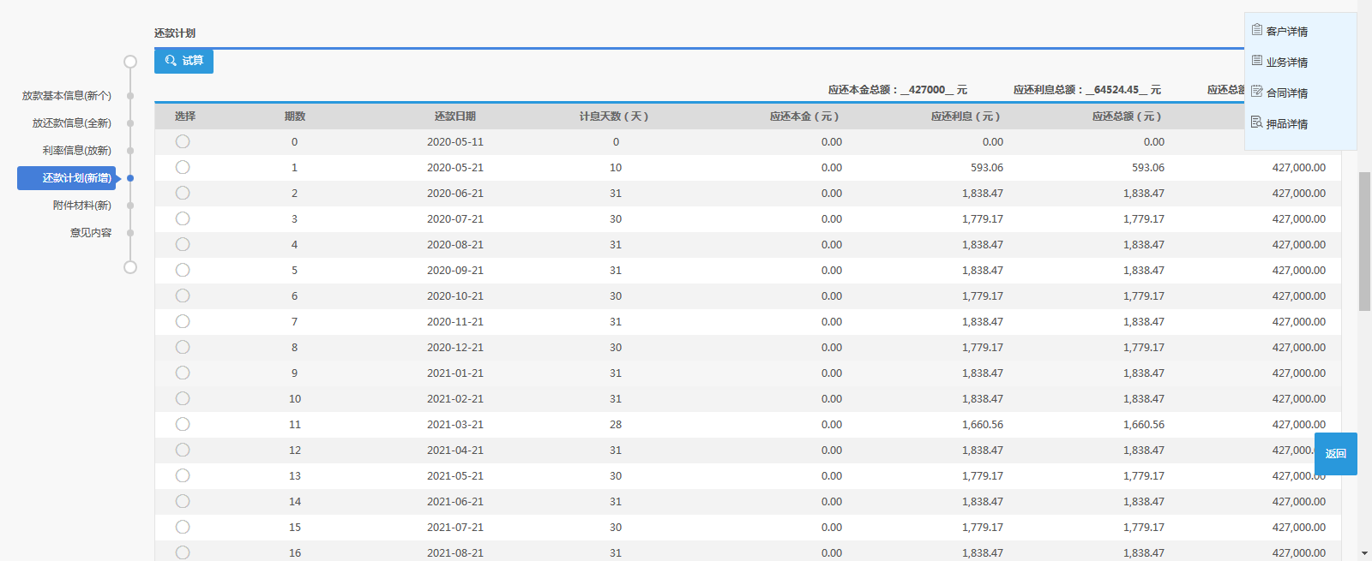
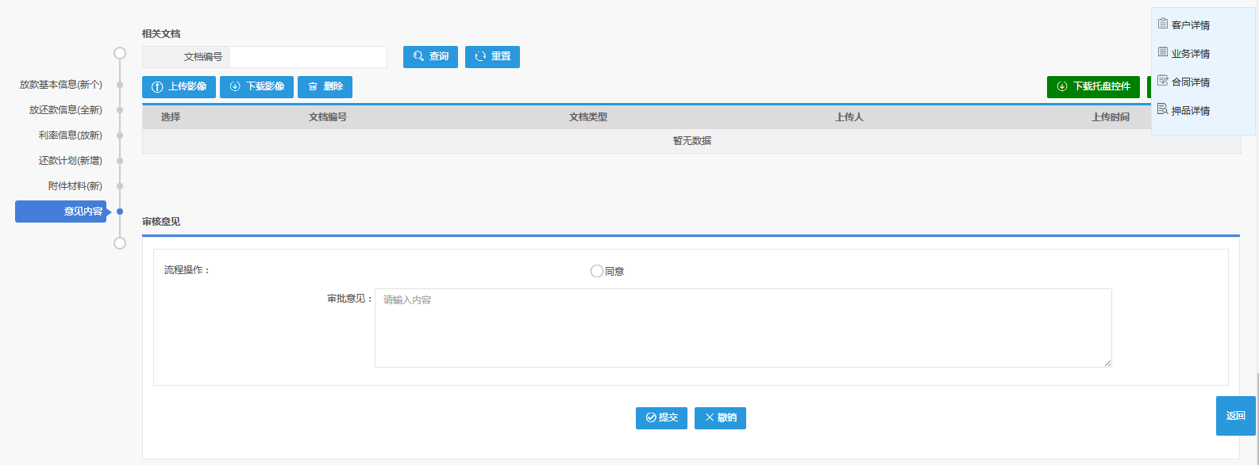
放款申请详情页面-个人经营为例
界面说明
- 放款详情信息页面可链接到该借据对应的客户信息，只能查看不能修改。
- 放款详情信息页面可链接到该借据对应的业务详情信息，只能查看不能修改。
- 放款详情信息页面可链接到该借据对应的合同详情信息，只能查看不能修改。
- 放款详情信息页面可链接到该借据对应的押品详情信息，只能查看不能修改。
- 放款详情要素不允许修改，所有要素信息均反显。
- 若主担保方式为抵押、质押、保证的贷款，在放款申请前需将押品入库，否则系统报错“异常信息【相关押品未入库】”。
- 当业务和合同选择的放款方式为一次性放款时，已放款成功（放款登记成功）的合同再次发起放款申请失败，系统报错“异常信息【业务阶段选择一次性放款，只能发起一次放款申请】”。
- 当业务和合同选择的放款方式为一次性放款时，已放款成功（放款登记成功）且合同可用金额大于0的合同再次发起放款申请成功，合同可用金额为0的合同提交放款审批失败，系统放款规则校验不通过，提示本次放款金额超过剩余可放款金额，不能发起该业务！
- 【提交】：点击提交按钮，系统对已录入信息进行保存并将放款信息提交至下一审批环节；
- 【撤销】：点击取消按钮之后，将撤销本流程，且不保存已录入信息，后续所有节点该按钮功能均相同；

注意事项
- 已生效的合同（合同审批通过）可以发起放款申请。
- 循环合同贷款的合同金额可循环使用，借据还款成功后实时恢复合同可用金额，即可再次申请放款及审批。
- 非循环合同贷款的合同金额不能循环使用，借据还款成功后不会恢复合同可用金额，无法再次放款申请及审批。
- 若主担保方式为抵押、质押、保证的贷款，在放款申请前需将押品入库。
- 放款申请除了可以填写基本信息的金额和期限外，其余字段均反显合同审批通过的内容，不允许修改。
- 放款终批审批通过后，需要进行放款登记，未放款登记该笔贷款状态为审批中。放款登记成功后状态变为已放款。
- 放款成功后自动占用合同金额，放款申请列表同步更新合同可用金额。

放款审查审批

功能概述
通过本功能完成对已提交审批的放款数据进行审查审批；
操作流程：
- 各级审查审批人员登录信贷系统，查看首页的待办任务列表，待办任务列表中有待审批的放款信息；
- 点击一笔需审查审批的放款信息，进入放款详情页面，填写意见后提交成功。

原型页面

待办任务列表
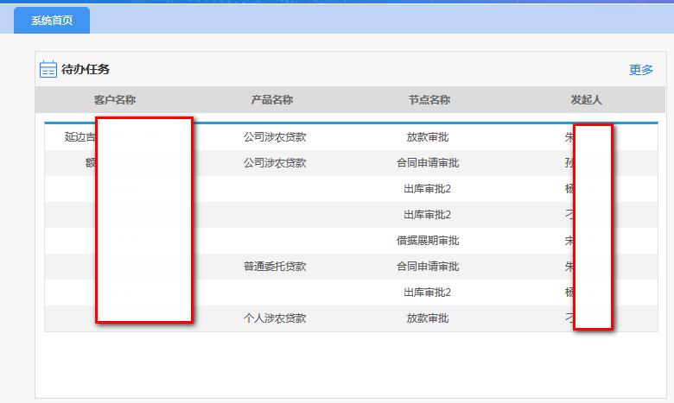
界面说明：
- 待办任务显示已提交给该审批人员的所有审批信息（业务、合同、放款、出入库等），包括：客户名称、产品名称、节点名称、发起人。
- 点击任意一条记录，可进入到审批详情页面。

放款审查审批
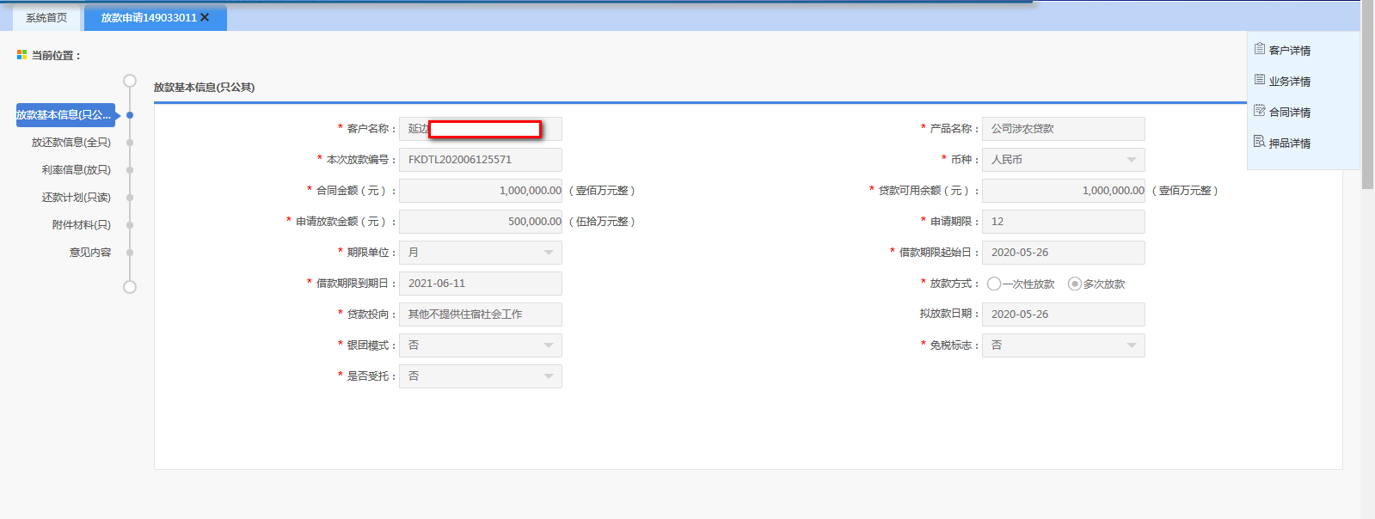
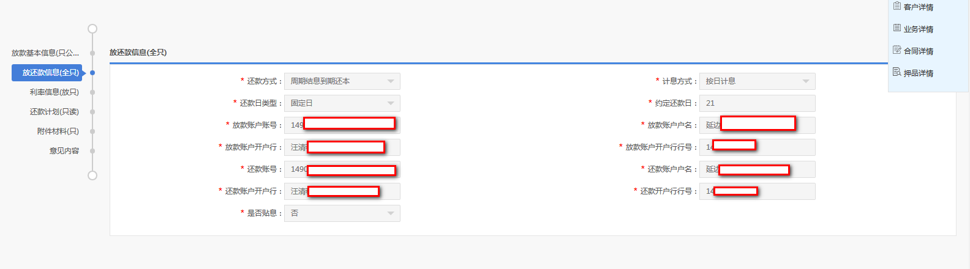
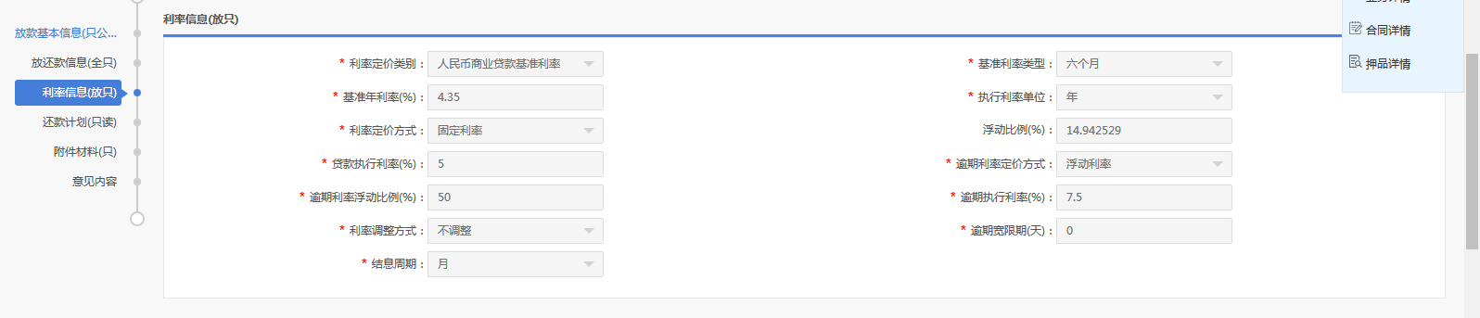
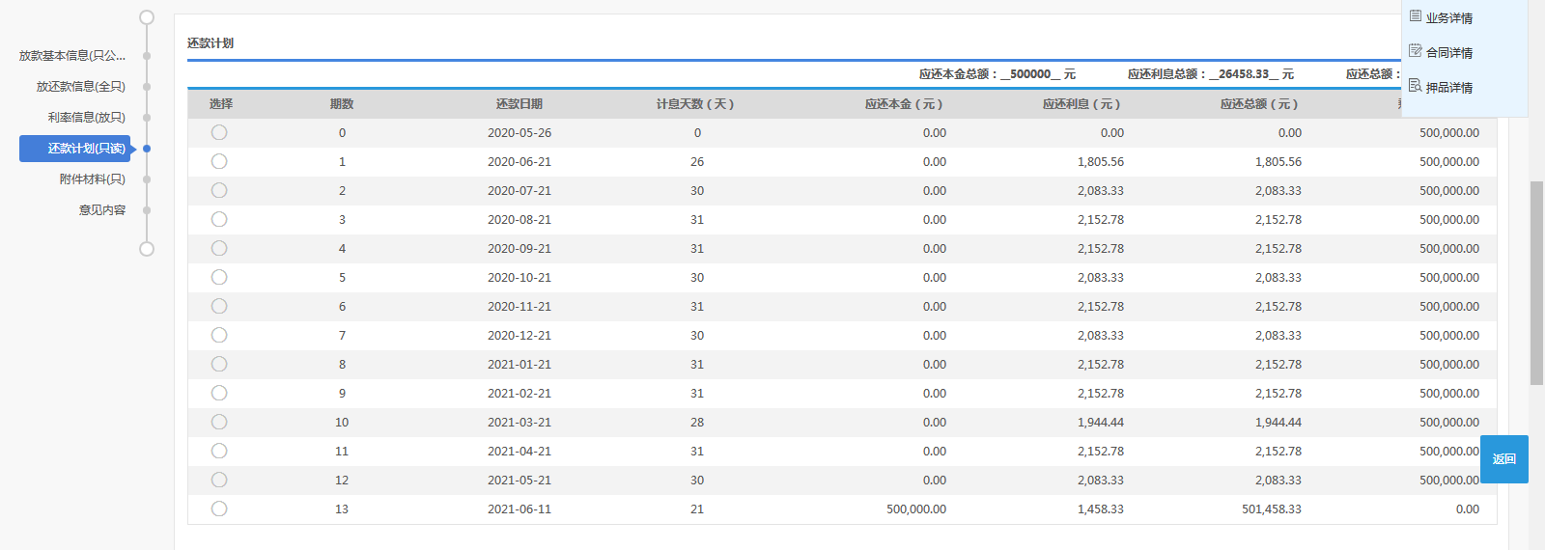
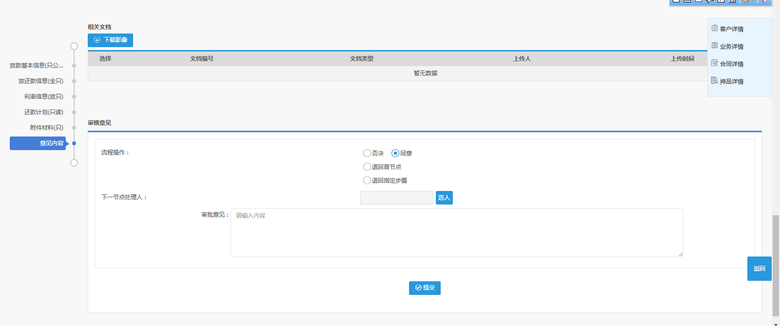
界面说明：
- 审查审批详情页面只能查看，不能修改放款信息。
- 审查审批人员可对放款申请进行否决、同意、退回首节点、退回指定步骤操作。
- 审查审批选择否决后，该笔放款申请被否决，状态为异常终止，流程结束。
- 审查审批选择退回首节点后，该笔放款申请被退回至客户经理处，客户经理可修改详细信息后再次提交审批。
- 审查审批选择退回指定步骤，选择指定的接收人后，该笔放款申请被退回至指定接收人处，指定接收人可再次提交审批。
- 审查审批选择同意后，选择下一审批人员提交，成功提交至下一审批人员。
- 放款终批结束后需要进行放款登记，登记完成后该笔放款才算结束。

对公借据要素变更

功能概述
对已放款的借据进行相关变更，包括展期、利率变更、还款账号变更、产品变更、免税标志变更、宽限天数变更、利率调整方式变更、受托支付账号变更。
操作流程：
- 客户经理登录系统，点击放款管理-对公借据要素变更。
- 选择一条客户数据，点击【确认】按钮，页面跳转至对公借据要素变更
页面。该界面由查询区、功能区、列表区组成，查询区包含“客户编号”、“放款编号”、 “合同编号”字段及【查询】按钮。功能区包含【确定】按钮；列表区展示该客户下所有符合条件的借据信息；
- 在借据信息列表中，选择一条借据数据，在该条借据数据对应的“变更类型”下拉框中选择需要变更的类型，点击【确定】按钮，页面跳转至借据变更详情页面；
- 在借据变更详情页面，对需要进行变更的字段进行修改，完成保存操作后，提交至下一个审批节点完成审批操作；

原型页面

对公借据要素变更管理
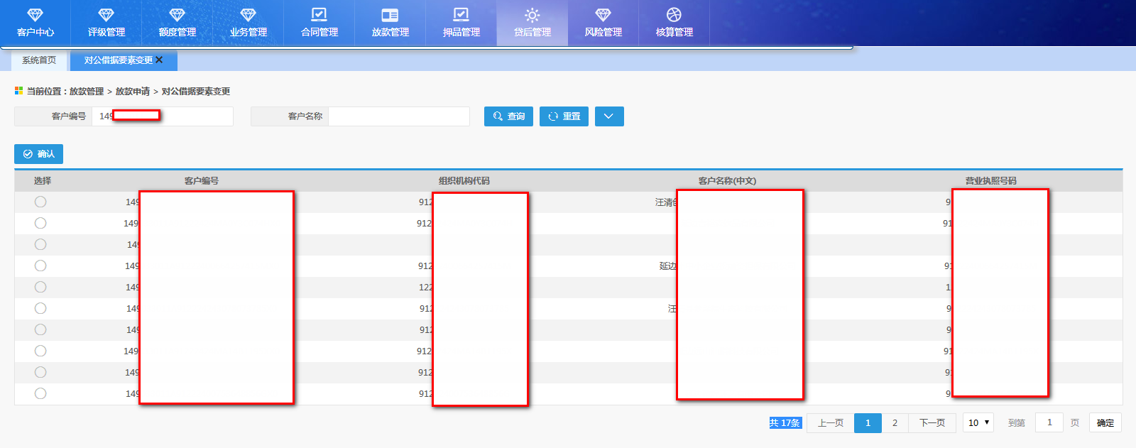
对公借据要素变更信息列表页面
界面说明
- 本页面列表显示为该客户经理名下业务权及管户权的客户信息。拥有管户权的客户经理或拥有业务权的客户经理都可以针对客户进行借据要素变更，既无管户权又无业务权的客户经理无法发起对公借据要素变更申请。
- 查询条件支持模糊查询，即可输入部分要素查询到符合条件的信息。
- 【查询】：点击查询按钮，可实现根据录入的查询条件字段信息，进行数据查询操作，系统中所有环节，点击该按钮，均为该功能；
- 【重置】：点击重置按钮之后，可将已输入的查询条件字段内容清空，后续所有节点该按钮功能均相同；
- 【确认】：点击确认按钮，系统跳转至“借据要素变更列表”页面，用户在该页面上完成后续操作；

对公借据要素变更列表
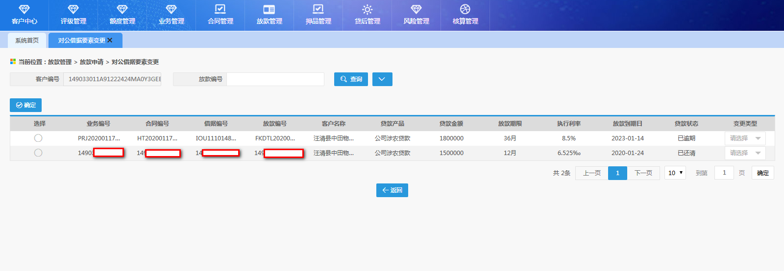
对公借据要素变更列表页面
界面说明
- 列表显示该客户的已放款登记的借据信息，未审批、审批未通过、审批通过未放款登记的借据信息不在该列表显示。放款登记成功后在该列表的贷款状态显示为已放款。
- 该列表的贷款状态取的是贷款台账的贷款状态，放款成功后的借据信息都可以进行变更，即全部放款、已逾期、非应计、已展期、已还款的借据都可以进行变更。
- 【查询】：点击查询按钮，可实现根据录入的查询条件字段信息，进行数据查询操作，系统中所有环节，点击该按钮，均为该功能；
- 【确定】：点击确定按钮，页面跳转至对公借据要素变更申请详情界面，在该界面上完成后续的信息录入操作；
- 【返回】：点击返回按钮，系统跳转至上一级页面，系统中所有环节，点击该按钮，均为该功能；

对公借据要素变更详情

展期
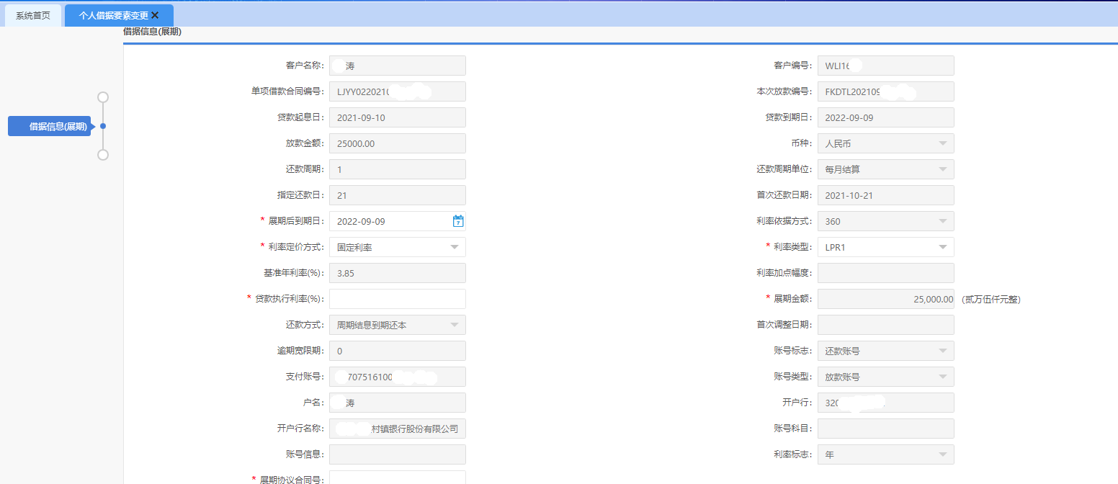
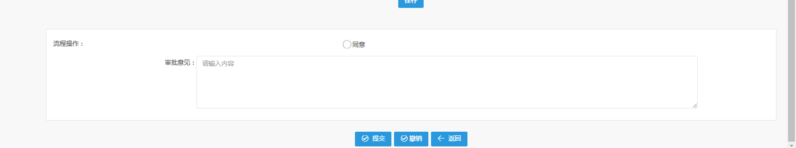
对公借据要素变更详情页面-展期
界面说明
- 展期页面仅允许修改展期后到期日、利率类型、利率定价方式、贷款执行利率字段，其他字段反显不允许修改。
- 展期到期日必须大于原借据到期日期，小于等于原借据到期日期后系统报错，保存失败。
- 已还清贷款不允许展期。
- 未到期的正常状态贷款可以进行展期，未到期的逾期贷款可以进行展期，未到期的非应计贷款可以进行展期。
- 已到期贷款不允许展期。
- 展期填写信息后需要提交审查审批，终批审批通过后该笔借据展期成功。
- 展期成功后可在核算管理-综合查询-展期登记簿中查看到展期成功的借据信息，展期终批成功的借据在展期登记簿中状态显示为展期登记，待借据原到期日日终批量完成后，该笔贷款在展期登记簿中的状态显示为已展期。
- 展期申请未提交审批、审批未通过的借据不会在展期登记簿中显示。
- 如想对合同进行展期，请使用合同管理-对公合同变更交易进行变更。
- 【保存】：点击保存按钮，可实现对已录入信息进行保存操作，系统中所有环节，点击该按钮，均为该功能；
- 【提交】：点击提交按钮，系统对已录入信息进行保存并将对公借据要素变更申请提交至下一审批环节；
- 【撤销】：点击撤销按钮之后，将撤销本流程，且不保存已录入信息，后续所有节点该按钮功能均相同；
- 【返回】：点击返回按钮，系统跳转至上一级页面，系统中所有环节，点击该按钮，均为该功能；

利率变更
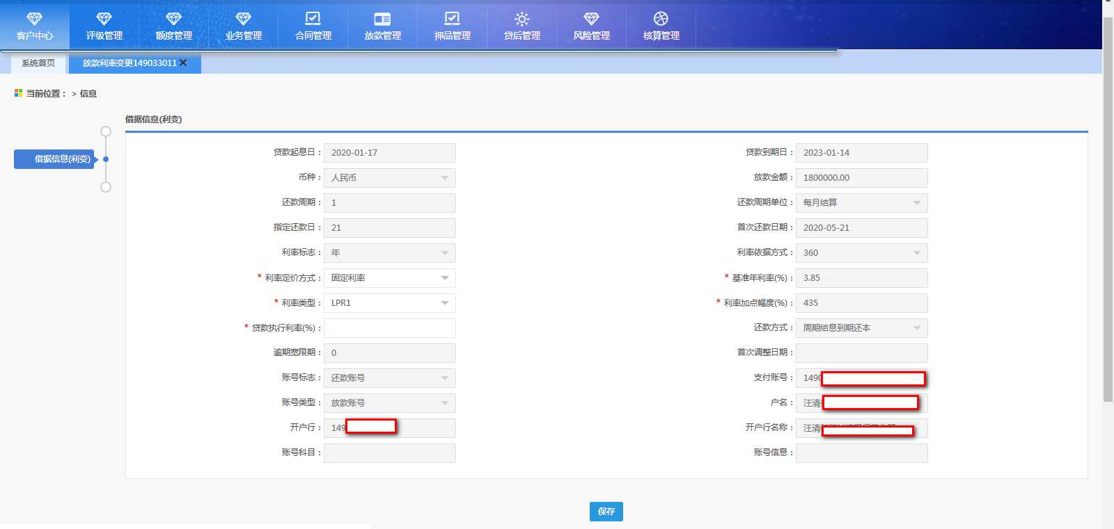
对公借据要素变更详情页面-利率变更
界面说明
- 利率变更页面仅允许修改利率类型、利率定价方式、利率类型、贷款执行利率字段，其他字段反显不允许修改。
- 利率变更支持LPR和非LPR互转。
- 填写利率变更信息后需要提交审查审批，终批审批通过后该笔借据利率变更成功。
- 利率变更成功后贷款台账的执行利率实时更新。
- 利率变更申请可通过核算管理-综合查询-利率变更登记簿查询交易查看申请详情，利率变更未审批、审批中、审批未通过都会在该登记簿显示，状态为初始状态。当终批通过后，状态变为已生效。
- 如想改变合同的利率，请使用对公合同变更交易。
- 【保存】：点击保存按钮，可实现对已录入信息进行保存操作，系统中所有环节，点击该按钮，均为该功能；
- 【提交】：点击提交按钮，系统对已录入信息进行保存并将对公借据要素变更申请提交至下一审批环节；
- 【撤销】：点击撤销按钮之后，将撤销本流程，且不保存已录入信息，后续所有节点该按钮功能均相同；
- 【返回】：点击返回按钮，系统跳转至上一级页面，系统中所有环节，点击该按钮，均为该功能；

还款账号变更
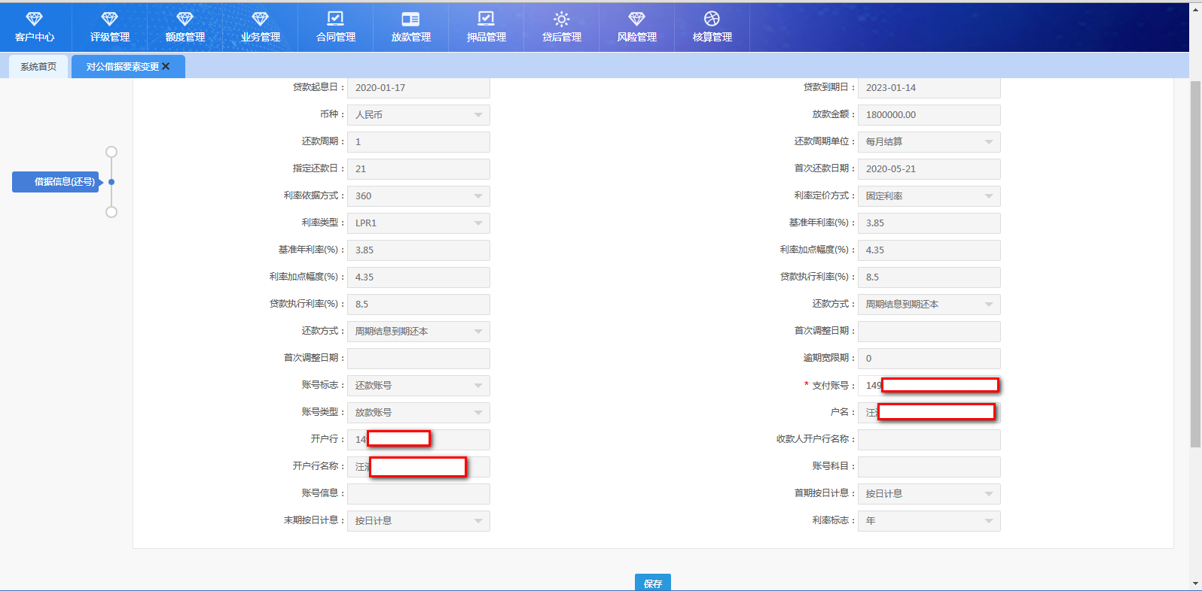
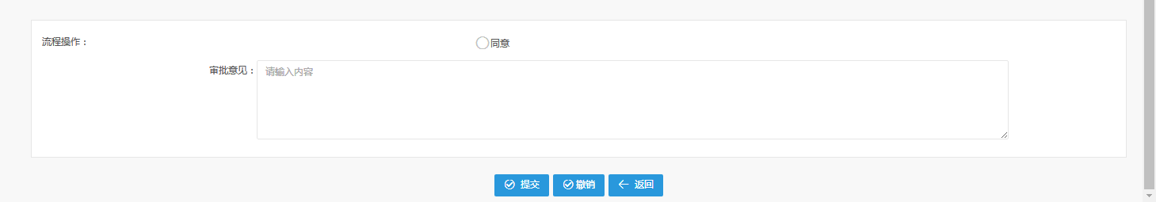
对公借据要素变更详情页面-还款账号变更
界面说明
- 还款账号变更页面仅允许修改支付账号字段，其他字段反显不允许修改。
- 支付账号输入错误的、核心不存在的账号保存时系统报错，核心不存在对应账号。当输入非借款人本人账号后系统直接报错，非本人账号。
- 还款账号变更成功后，进行综合查询-放款详情页面显示变更成功的账号。
- 如想将合同的还款账号变更，请使用对公合同变更交易。
- 柜面换卡交易同步变更放款账号和还款账号。
- 【保存】：点击保存按钮，可实现对已录入信息进行保存操作，系统中所有环节，点击该按钮，均为该功能；
- 【提交】：点击提交按钮，系统对已录入信息进行保存并将对公借据要素变更申请提交至下一审批环节；
- 【撤销】：点击撤销按钮之后，将撤销本流程，且不保存已录入信息，后续所有节点该按钮功能均相同；
- 【返回】：点击返回按钮，系统跳转至上一级页面，系统中所有环节，点击该按钮，均为该功能；

产品变更
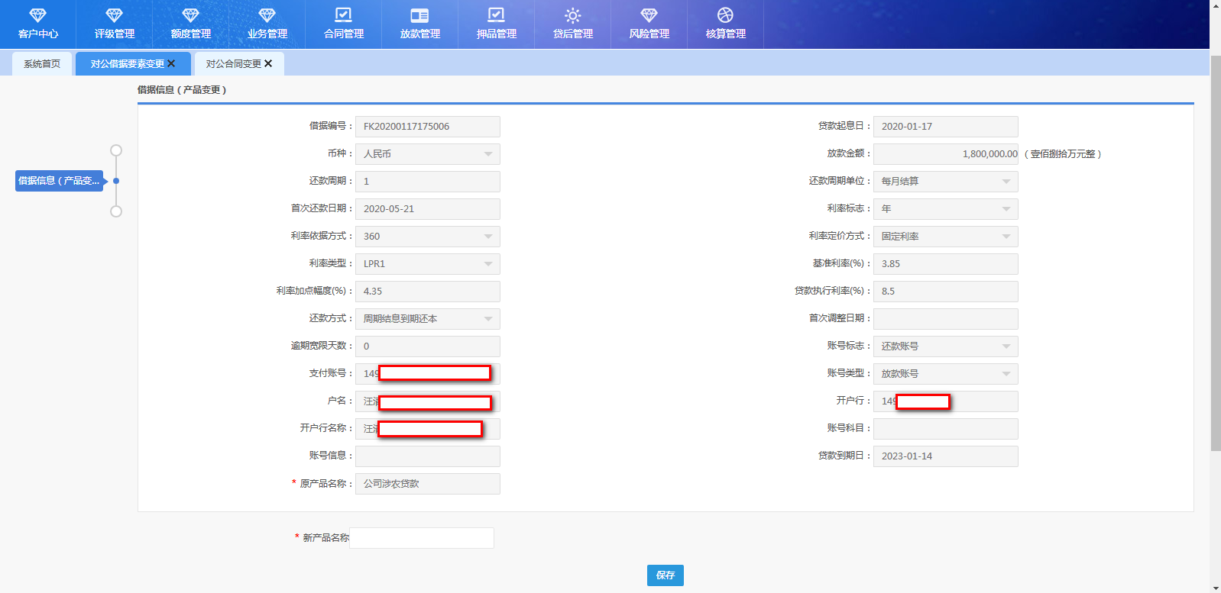
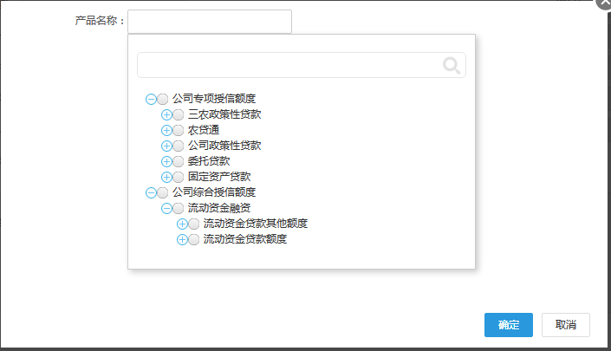
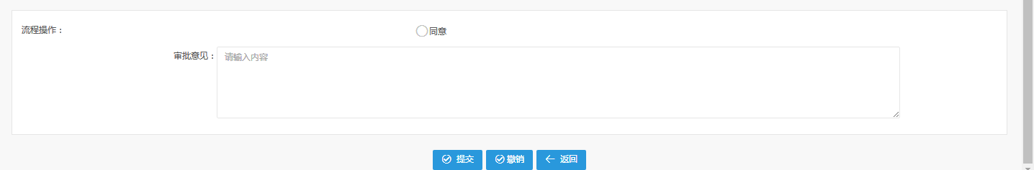
对公借据要素变更详情页面-产品变更
界面说明
- 产品变更页面仅允许选择新产品名称，其他字段反显不允许修改。
- 当专项额度产品变更为综合授信额度产品时，系统会校验综合授信产品额度可用余额是否充足,如不足则系统报错“可用额度不足，请确认”；可用额度充足，则产品变更成功。
- 当综合授信额度产品变为专项额度产品时，系统不校验专项授信额度，但变更成功后，专项授信额度会自动增加专项额度及总额度。
- 若遇跨科目的产品变更，变更成功后对应的科目余额会随之变化，变更前的产品对应的科目余额减少，变更后的产品对应的科目余额增加。例：公司政策性贷款变更为流动资金贷款成功后，公司政策性贷款本金科目余额减少，流动资金贷款本金科目余额增加。

免税变更
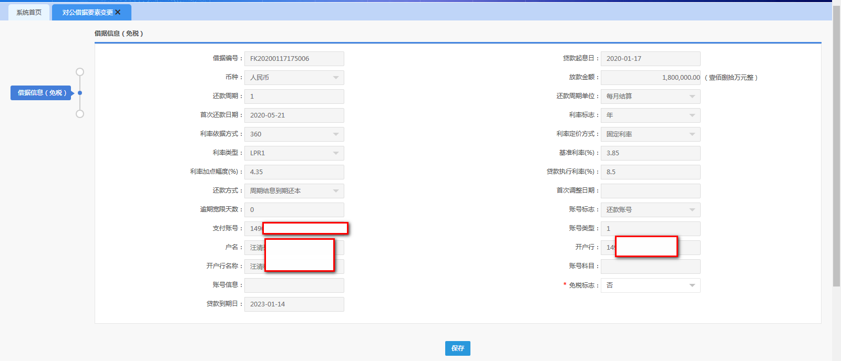
对公借据要素变更详情页面-免税变更
界面说明
- 免税变更页面仅允许修改免税标志，其他字段反显不允许修改。
- 免税变更终批通过后，贷款台账的是否免税字段实时更新。
- 如想将合同的免税变更，请使用对公合同变更交易。例如：免税变更申请将不免税调整为免税后，申请审批通过后，贷款台账处是否免税字段显示为是。
- 设置免税标志后，系统按照利息收入发生额逐笔提取增值税。

宽限期天数变更
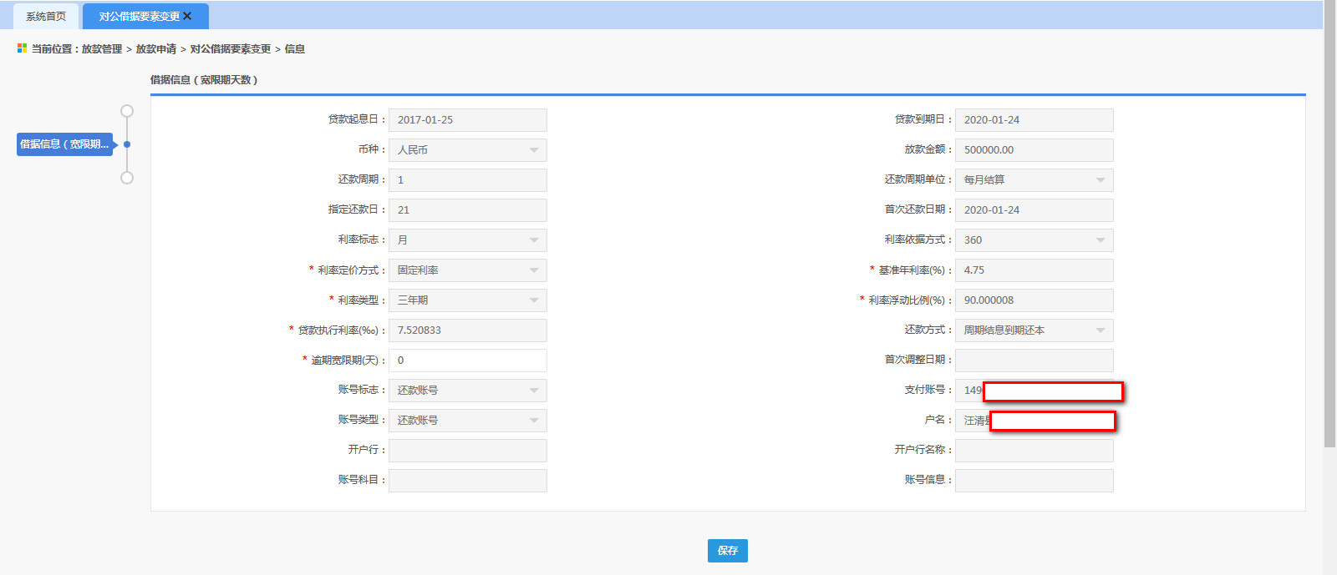
对公借据要素变更详情页面-宽限期天数变更
界面说明
- 宽限期天数变更页面仅允许修改逾期宽限期（天），其他字段反显不允许修改。
- 逾期宽限期内贷款不进行形态转列及收取罚息。超出宽限期会收取从到期日到实际还款日期这段时间的罚息。
- 逾期宽限期（天）不能超过7天，超过后系统报错。
- 逾期宽限期终批通过后，系统实时更新借据信息。

利率调整方式变更
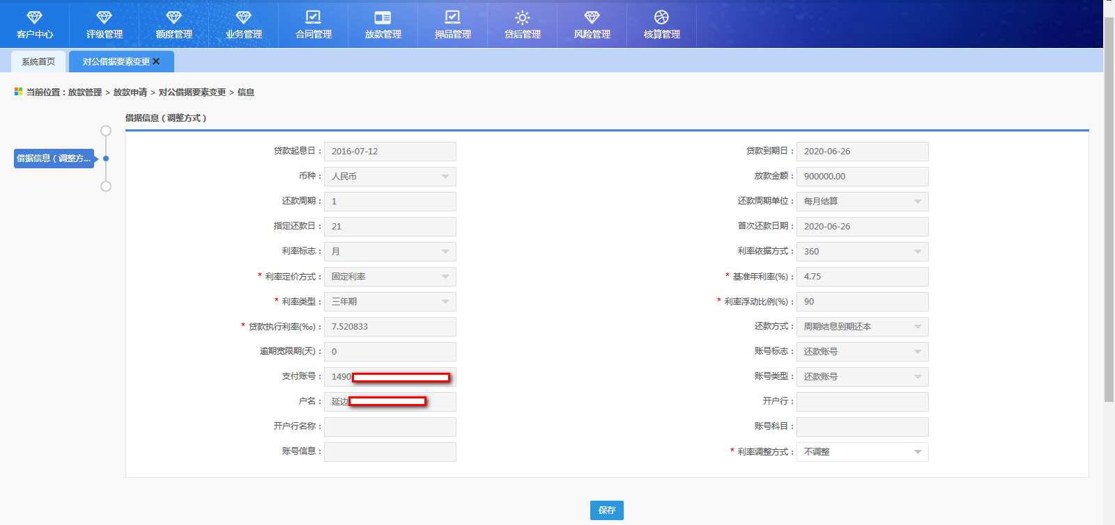
对公借据要素变更详情页面-利率调整方式
界面说明
- 利率调整方式变更页面仅允许修改利率调整方式，其他字段反显不允许修改。
- 利率调整方式包括不调整、立即调整、指定周期调整、按还款周期调整、每年1月1日调整。不调整指遇利率调整时贷款不进行调整，默认按照执行利率计息；立即调整是当遇到利率调整时立即按照新利率计息；指定周期调整时系统需要填写利率调整周期（月数）、首次调整日期，当利率调整时系统根据填写的周期后按照新利率计息，例如首次调整周期输入2020-3-22，利率调整周期为3，当利率在2020-3-22变化后，系统在2020-3-22至2020-6-22之间还是按照原利率计息，当2020-6-23按照新利率计息；按还款周期调整是指还款周期进行利率调整，下一期生效新利率；每年1月1日调整是指当年利率进行变化后，当年按照就利率计息，次年1月1日按照新利率计息。
- 利率调整方式终批成功后，系统实时更新借据信息。

受托支付账号变更
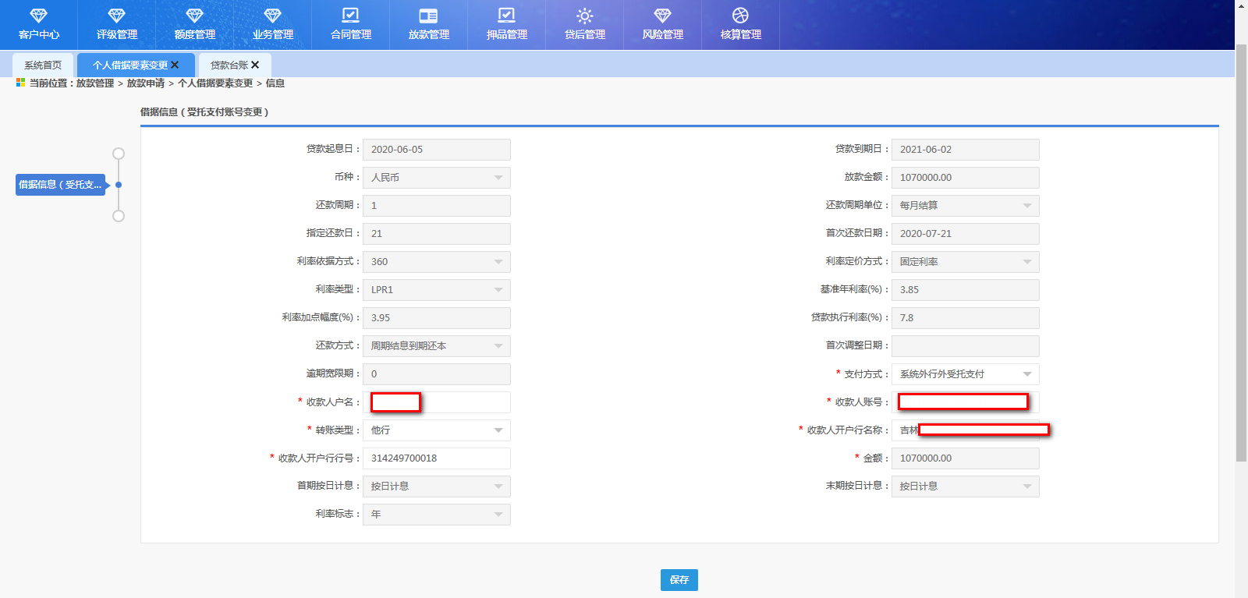
对公借据要素变更详情页面-受托支付账号变更
界面说明
- 非受托支付方式不允许做受托方式变更，系统会报错提示。
- 受托支付账号变更仅允许修改支付方式、收款人户名、收款人账号、转账类型、收款人开户行名称字段，其他字段仅反显不允许修改。
- 如想将合同的受托支付账号变更，请使用合同变更交易。

个人借据要素变更

功能概述
对已放款的借据进行相关变更，包括展期、利率变更、还款账号变更、产品变更、免税标志变更、宽限天数变更、利率调整方式变更、受托支付账号变更。
操作流程：
- 客户经理登录系统，点击放款管理-个人借据要素变更。
- 选择一条客户数据，点击【确认】按钮，页面跳转至个人借据要素变更
页面。该界面由查询区、功能区、列表区组成，查询区包含“客户编号”、“放款编号”、 “合同编号”字段及【查询】按钮。功能区包含【确定】按钮；列表区展示该客户下所有符合条件的借据信息；
- 在借据信息列表中，选择一条借据数据，在该条借据数据对应的“变更类型”下拉框中选择需要变更的类型，点击【确定】按钮，页面跳转至借据变更详情页面；
- 在借据变更详情页面，对需要进行变更的字段进行修改，完成保存操作后，提交至下一个审批节点完成审批操作；

原型页面

个人借据要素变更管理
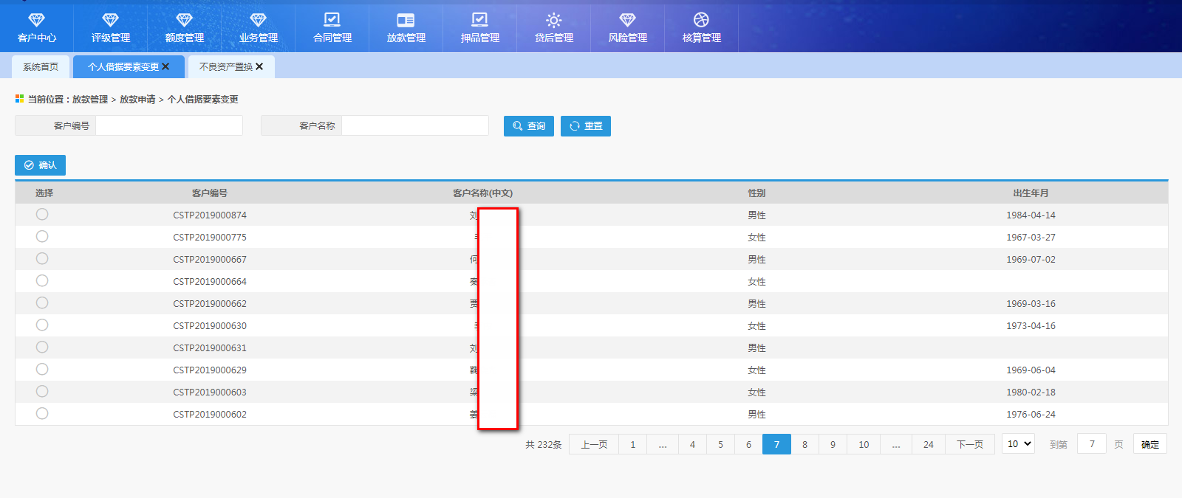
个人借据要素变更信息列表页面
界面说明
- 本页面列表显示为该客户经理名下业务权及管户权的客户信息。拥有管户权的客户经理或拥有业务权的客户经理都可以针对客户进行借据要素变更，既无管户权又无业务权的客户经理无法发起个人借据要素变更申请。
- 查询条件支持模糊查询，即可输入部分要素查询到符合条件的信息。
- 【查询】：点击查询按钮，可实现根据录入的查询条件字段信息，进行数据查询操作，系统中所有环节，点击该按钮，均为该功能；
- 【重置】：点击重置按钮之后，可将已输入的查询条件字段内容清空，后续所有节点该按钮功能均相同；
- 【确认】：点击确认按钮，系统跳转至“借据要素变更申请”页面，用户在该页面上完成后续操作；

个人借据要素变更列表
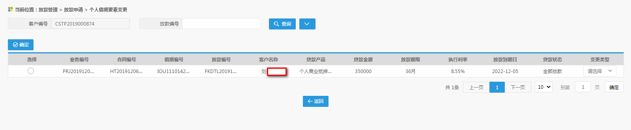
个人借据要素变更申请页面
界面说明
- 列表显示该客户的已放款登记的借据信息，未审批、审批未通过、审批通过未放款登记的借据信息不在该列表显示。放款登记成功后在该列表的贷款状态显示为已放款。
- 该列表的贷款状态取的是贷款台账的贷款状态，放款成功后的借据信息都可以进行变更，即全部放款、已逾期、非应计、已展期、已还款的借据都可以进行变更。
- 【查询】：点击查询按钮，可实现根据录入的查询条件字段信息，进行数据查询操作，系统中所有环节，点击该按钮，均为该功能；
- 【确定】：点击确定按钮，页面跳转至合同变更申请界面，在该界面上完成后续的信息录入操作；
- 【返回】：点击返回按钮，系统跳转至上一级页面，系统中所有环节，点击该按钮，均为该功能；

个人借据要素变更详情
功能同对公借据要素变更，请参考对公借据要素变更。

综合查询

功能概述
用户通过该功能可以查询到系统中客户关于贷款的详细信息。
操作流程：
- 客户经理登录系统，点击放款管理-综合查询；
- 选中一条数据信息，点击业务详情按钮，系统跳转至业务详情页面；
- 选中一条数据信息，点击合同详情按钮，系统跳转至合同详情页面；
- 选中一条数据信息，点击押品详情按钮，系统跳转至押品详情页面；
- 选中一条数据信息，点击放款详情按钮，系统跳转至放款详情页面；
- 选中一条数据信息，点击放款历史按钮，系统跳转至放款历史页面；
- 选中一条数据信息，点击查看意见按钮，系统跳转至查看意见页面；
- 选中一条数据信息，点击还款计划查询按钮，系统跳转至还款计划查询页面；
- 选中一条数据信息，点击导出Excel按钮，成功导出数据。
- 选中一条数据信息，点击作废按钮，成功作废合同信息。
- 选中一条数据信息，点击借据通知单打印按钮，系统跳转至借据通知单打印页面；
- 选中一条数据信息，点击放款通知单打印按钮，系统跳转至放款通知单打印页面；

原型页面

综合查询
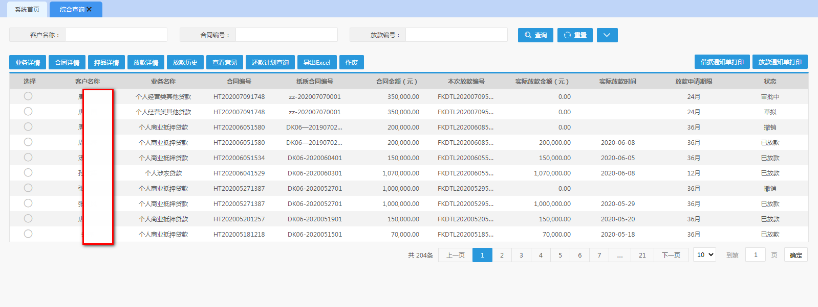
综合查询信息列表页面
界面说明
- 本页面列表显示的是该客户经理管户下的已发起放款申请的合同信息。未发起放款申请的信息不在此列表中显示。
- 业务申请中、审批通过的信息不在此列表中显示。
- 合同申请中、合同审批中、合同审批通过（未放款申请）不在此列表中显示。
- 已发起放款申请、放款审批中、放款审批通过、撤销放款申请的合同信息在此列表显示。
- 实际放款金额为累计放款金额，当同一合同下多笔借据放款，实际放款金额为多次放款金额之和。
- 实际放款时间为最后一次放款日期。一个合同下仅一次放款，则实际放款日期显示为本次放款日期；一个合同下多次放款，则实际放款日期显示为最新一次放款日期。
- 放款刚申请未提交审批时，状态显示为草拟；放款提交审批后，状态显示为审批中；放款申请撤销成功后，状态变为撤销；放款登记完成后，状态变为已放款。
- 【查询】：点击查询按钮，可实现根据录入的查询条件字段信息，进行数据查询操作，系统中所有环节，点击该按钮，均为该功能；
- 【重置】：点击重置按钮之后，可将已输入的查询条件字段内容清空，后续所有节点该按钮功能均相同；

业务详情
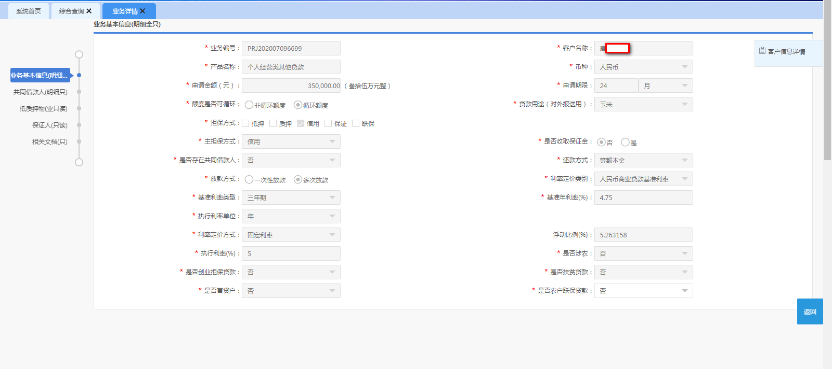
业务详情页面
界面说明：
- 该页面所有字段为只读状态，只能查看不能修改。
- 点击返回按钮，页面成功返回至综合查询列表页面。

合同详情
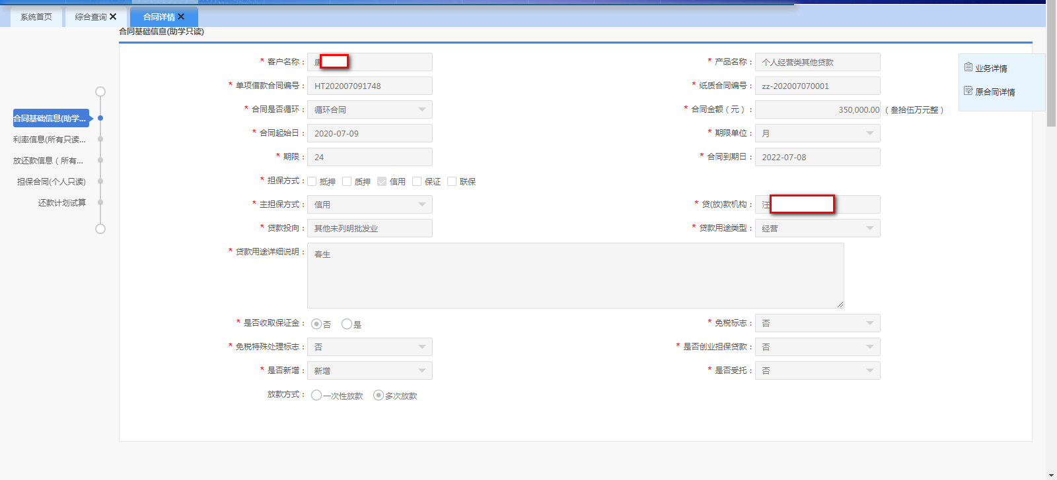
合同详情页面
界面说明：
- 该页面所有字段为只读状态，只能查看不能修改。

押品详情
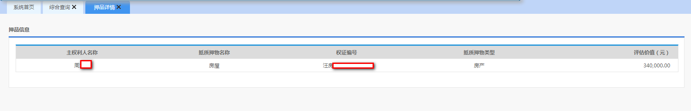
界面说明：
- 该页面所有字段为只读状态，只能查看不能修改。
- 押品详情页面可查看合同阶段押品的主权利人名称、抵质押物名称、权证编号、抵质押物类型、评估价值信息。

放款详情
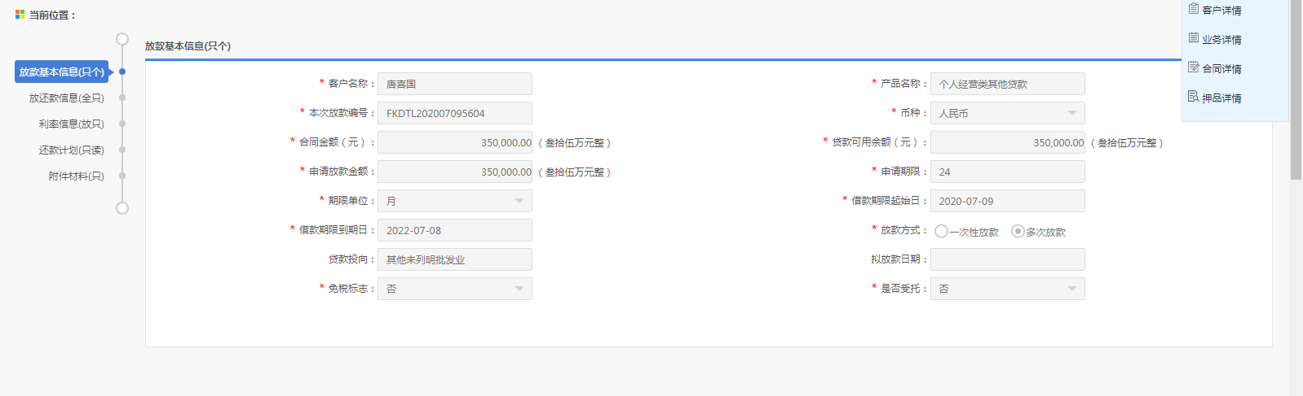
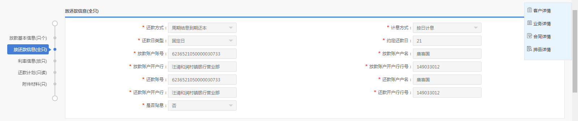
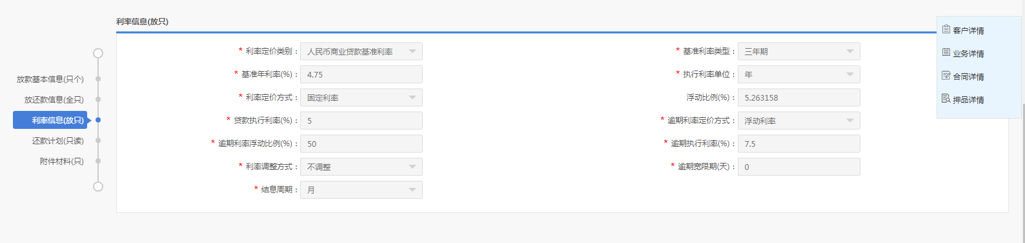
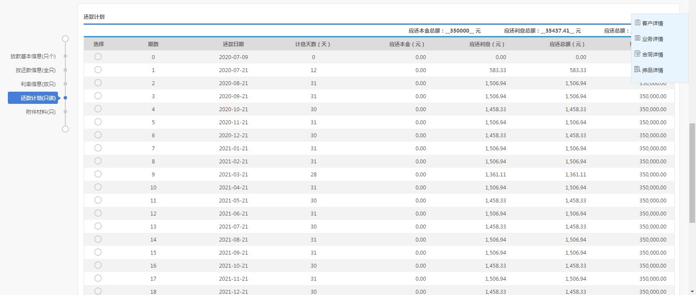
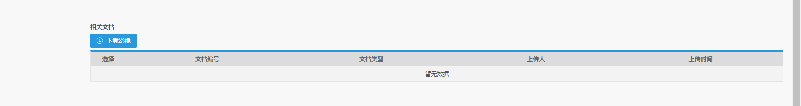
界面说明：
- 页面显示为放款申请阶段填写的信息，所有字段为只读状态，只能查看不能修改。

放款历史
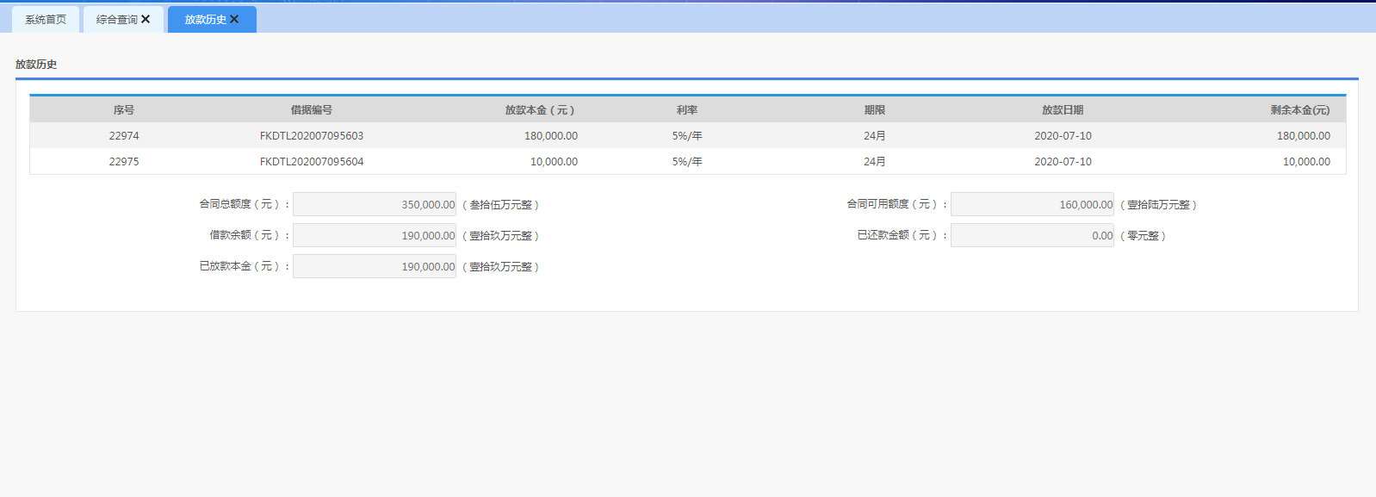
界面说明：
- 该界面显示合同下所有放款信息。若一个合同下有多笔放款信息，则放款历史显示多笔放款信息。
- 该页面所有字段为只读状态，只能查看不能修改。
- 合同总额度显示为合同总金额，合同总金额不变。
- 合同可用额度显示为剩余可放款金额。当合同为非循环合同，合同余额等于合同金额减去已放款金额；当合同为循环合同，合同余额等于合同金额减去放款金额加上已还款金额。
- 借据余额为借据未还金额，即欠款。当归还本金后，借据余额实时更新。
- 已还款金额为已归还本金金额，还本后实时更新已还款金额。
- 已放款本金为已放款登记成功的放款金额。仅放款申请、审批中、审批未通过、审批通过未放款登记的放款金额不在此处体现。

查看意见
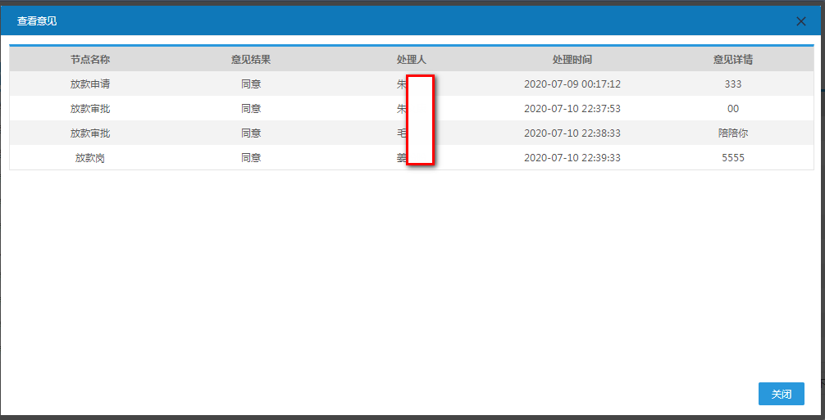
界面说明：
- 该页面可查看放款审批过程中各级审查审批意见及意见详情。

还款计划查询
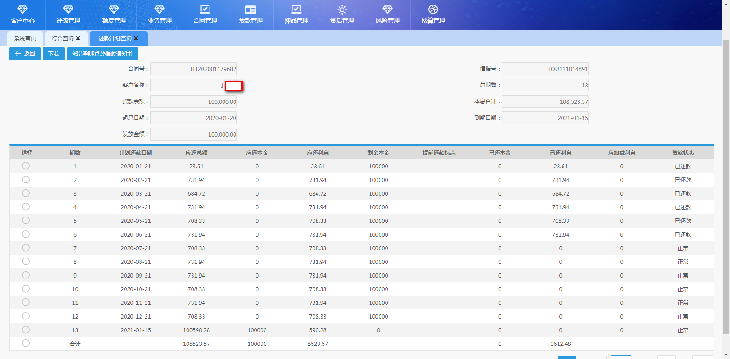
- 还款计划查询可查看到贷款的基本信息，包括：合同号、借据号、客户名称、总期数、贷款余额、本息合计、结息日期、到期日期、发放金额。也可查询到每期的明细，包括：计划还款日期、应还总额、应还本金、应还利息、剩余本金、提前还款标志、已还本金、已还利息、应加减利息、贷款状态。
- 贷款提前还本金（部分还本、本金全部归还）成功后，系统自动更新还款计划，且提前还款标志为Y。
- 贷款还款成功后，自动更新还款计划，且还款计划查询中的已还金额为还款时的金额。例：第三期张三还本100元，利息50元，则还款计划查询中第三期的已还本金为100元，已还利息为50元。
- 若还款计划的某一期应还全部还款完毕后，更新该期的还款计划为已还款。
- 若还款计划的某一期的在当期还款止日前未还请当期应还总额，则系统在还款止日第二天将该期的贷款状态置为已逾期状态，超过90天后仍未还清，则将贷款状态置为非应计状态。
- 当期或未到的期数，还款计划查询中的贷款状态为正常。
- 点击返回按钮，成功返回至综合查询页面。
- 点击下载按钮，可将还款计划导出至表格。
- 选择任意一期，点击部分到期贷款催收通知书按钮，页面跳转至部分到期贷款催收通知书打印页面，可打印到期通知书。

导出Excel
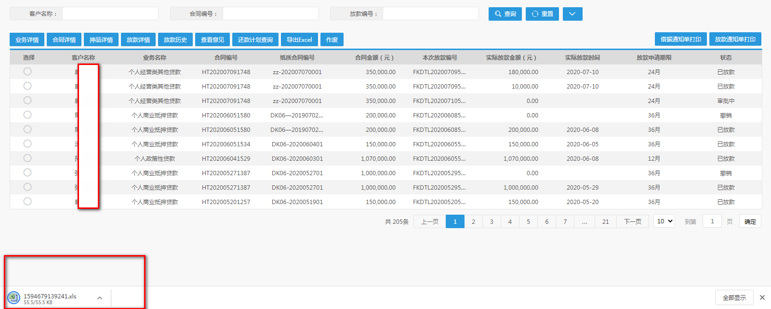
- 点击导出Excel按钮，系统自动将综合查询结果导出Excel，在页面左下角可看到导出结果。

作废
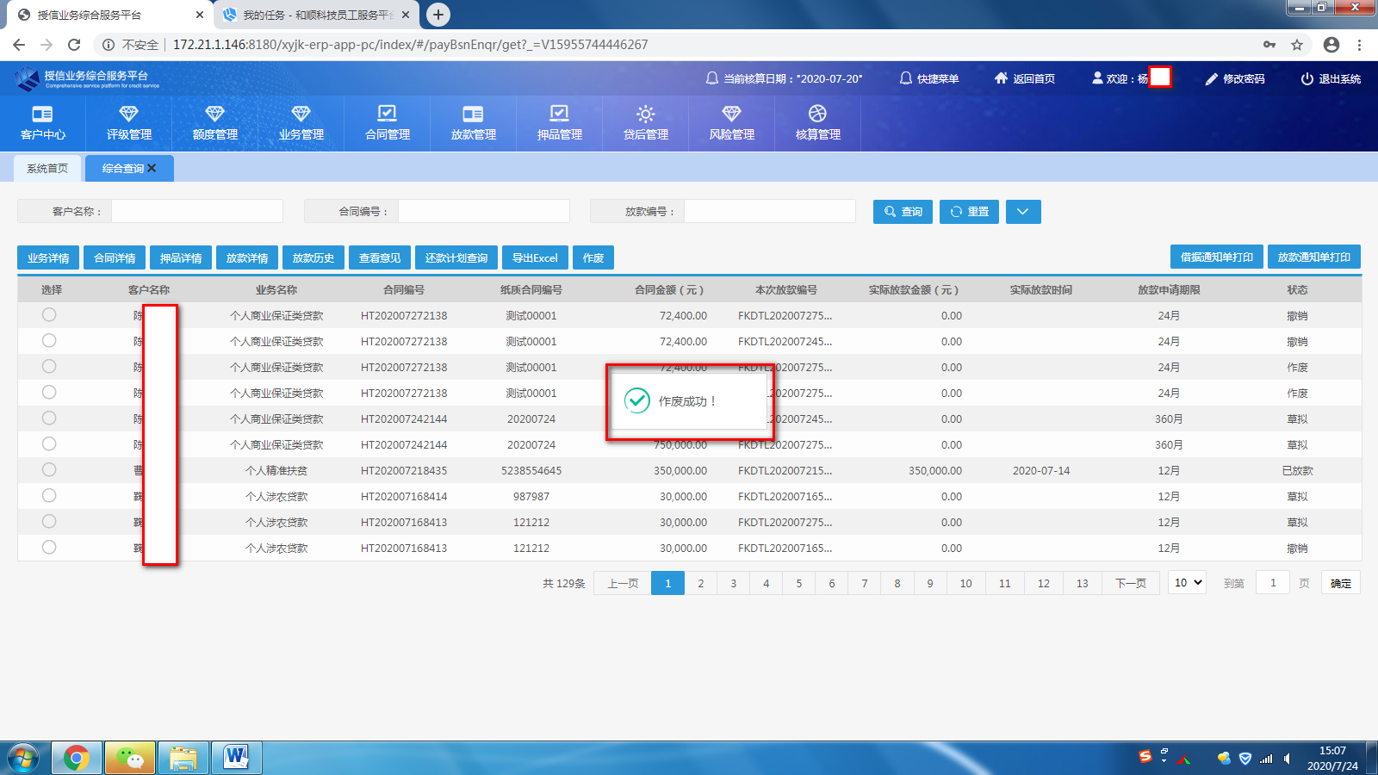
- 作废相当于删除合同功能，作废后无法发起放款申请。
- 借据已放款审批通过未放款登记前可进行作废处理。已放款登记成功不允许作废，系统提示“该状态数据不允许做作废处理”。
- 点击作废按钮后，系统提示作废成功。作废成功后该笔放款记录不会再放款登记页面出现。
- 综合查询的作废为借据作废，如需合同作废请在合同管理-我的合同查询-合同作废功能处进行作废，如需业务作废请在业务管理-业务查询-业务作废功能处进行业务作废。
- 作废顺序是先借据作废，再合同作废，最后再业务作废。
- 作废成功后，该笔借据信息显示为作废状态。

到期查询

功能概述
用户通过该功能可以查询到即将到期贷款的详细信息。
操作流程：
- 客户经理登录系统，点击放款管理-到期查询；
- 点击导出Excel按钮，成功导出记录。

原型页面
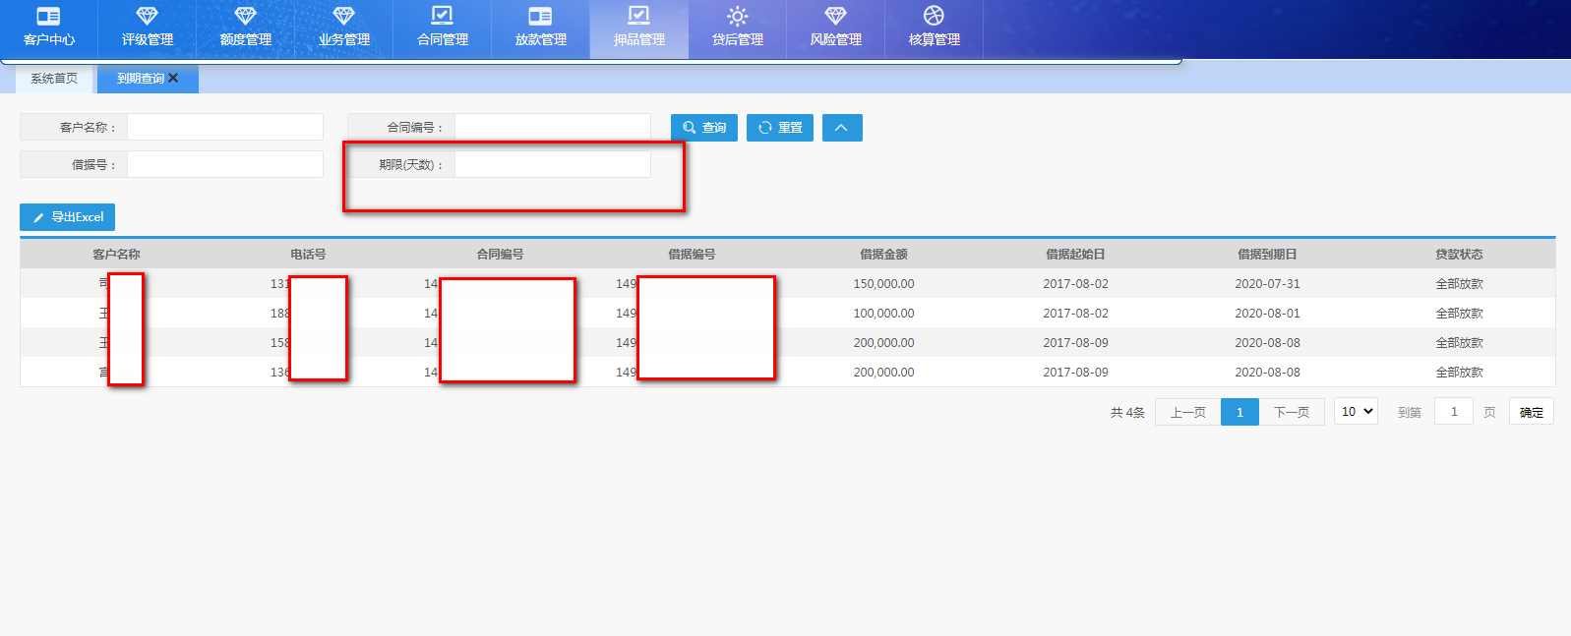
到期查询页面
界面说明：
- 本页面列表显示的是30天内（含30天）将到期的贷款信息。
- 查询条件支持查询任意期限内将到期的贷款信息。例如想查询7天内将到期贷款信息，可在查询条件-期限（天数）处输入7，点击查询按钮，即可查询7天内将到期的贷款信息。

